**TẠO SEARCH**

**B1: Vào layout.blade.php kéo xuống dòng search:**

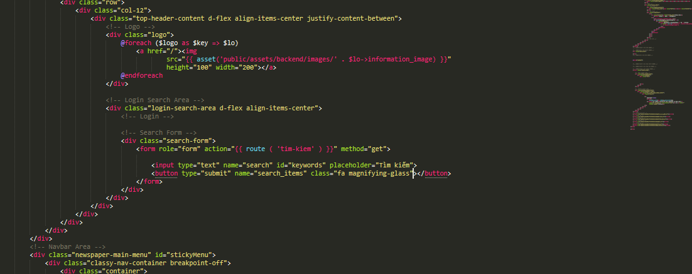

**B2: Vào web:**

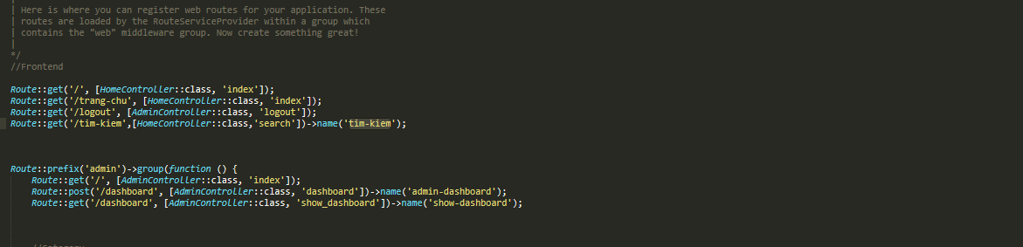

**B3: Vào controllers của bạn:**

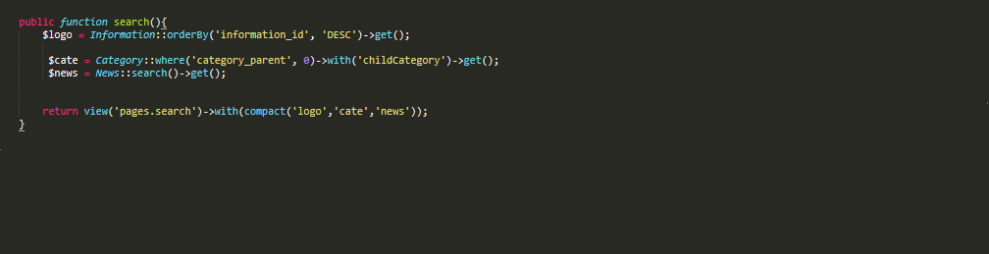

**B4: Vào Model:**

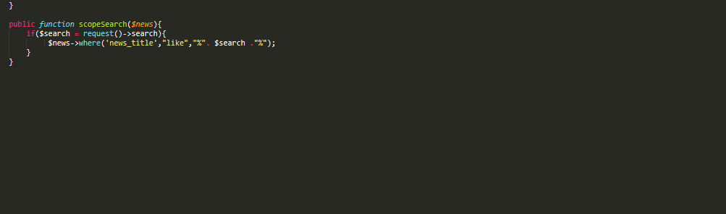

**B5: Tạo search.blade.php trong pages:**

